### **[GB 6566-2010建筑材料放射性核素限量](https://www.doc88.com/p-117691765463.html" \o "GB 6566-2010建筑材料放射性核素限量" \t "http://www.doc88.com/tag/_blank)**

# 1.使用标准

*本文档使用的标准是[GB 6566-2010](https://www.doc88.com/p-117691765463.html" \o "GB 6566-2010建筑材料放射性核素限量" \t "http://www.doc88.com/tag/_blank)《建筑材料放射性核素限量》标准。

# 2检测参数和标准要求

1. 实验数据：内照指数IRa，外照指数IR

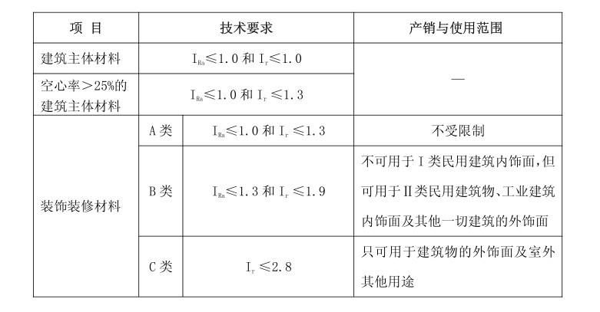

# 3原始数据变更及添加



# 4计算公式

1. 内照指数（Bq·kg-1，精确至0.1）：

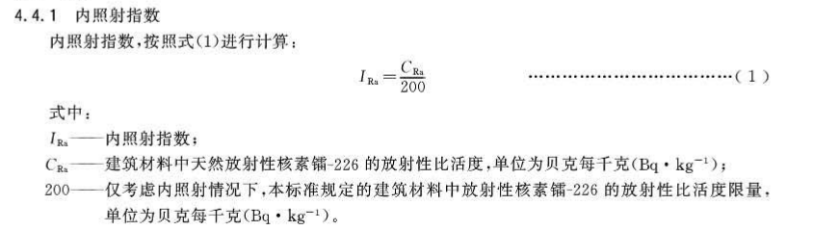

1. 外照指数（Bq·kg-1，精确至0.1）：

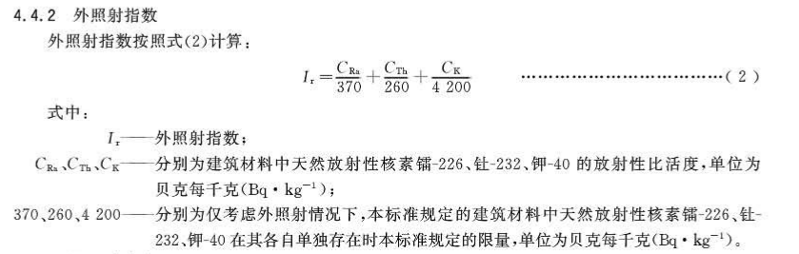

5检测结果